优 秀 期 刊 推 荐
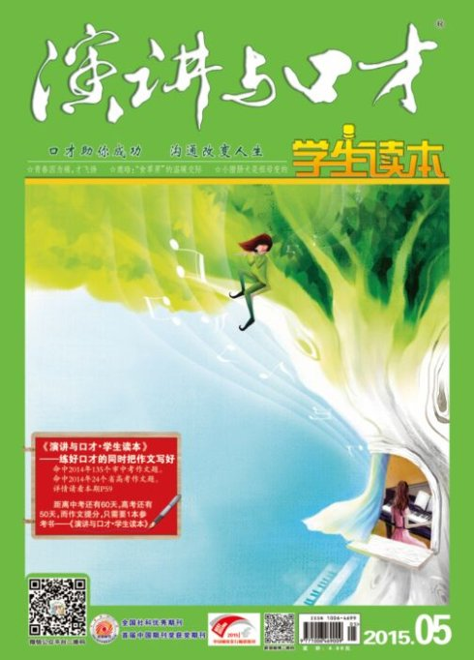
简介：《演讲与口才.学生读本》
是全国社科优秀期刊，是国内唯一的口语交际辅助材料。是融趣味性、可读性、知识性、实用性为一体的读物，在学生期刊中具有很大的影响力。

馆藏：报刊阅览室 索取号：H019/2

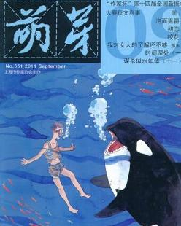
简介：《萌芽》杂志1956年在上海由上海市作家协会筹备，是一本历史悠久、影响面较广、深受读者喜爱的杂志。《萌芽》杂志创刊后，就受到全国各地读者的喜爱，来稿数量激增，发行量也直线上升。它贴近生活、以及校园桕青年学生，既是一本青年文学刊物又是一种青年文学修养性读物。创刊号印数36000册，一年不到就达到20万份。
馆藏：报刊阅览室 索取号：I24/4
推荐人：周灵姗（读者服务部）

